Technická specifikace

Název akce: III/27513 Mladá Boleslav - Jemníky

Místo realizace: silnice III/27513 Mladá Boleslav - Jemníky, okres Ml. Boleslav

Staničení: III/ 27513 km od 0,170 do 1,840, délka úseku 1670 m, prům. šířka 7,0 m
celková plocha 11 700 m2

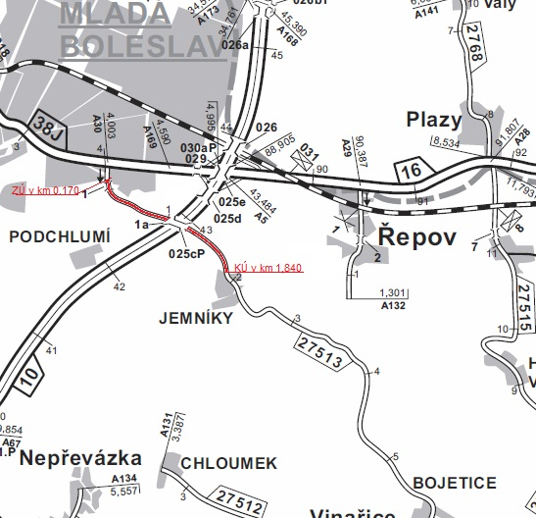

Popis současného stavu:
Jedná se o úsek komunikace III. třídy vedoucí z obce Mladá Boleslav do obce Jemníky, začátek opravovaného úseku silnice III/27513 je v km 0,170 v křižovatce s místní komunikací (ulice Vančurova) v Mladé Boleslavi, konec úseku je na začátku obce Jemníky. Tento úsek je dlouhý 1 670 m. Tyto úseky vykazují poruchy krytu vozovky, jako jsou výtluky, praskliny, pokles krajnice, síťový rozpad atd., které ovlivňují bezpečné užívání silnice III. třídy. Jedná se o silnici s autobusovou dopravou a osobní dopravou. Dle sčítání vozidel se jedná o silnici s vysokou intenzitou dopravy.

Základní popis akce:
Zadání stavebních prací na opravu povrchu komunikace III/27513.
Rozsah prací je specifikován v položkovém rozpočtu, který je nedílnou součástí této přílohy.

Technologie opravy:
Předmětem zakázky je realizace frézování živičných vrstev v tl. 50 mm v místě zástavby, tj. v Mladé Boleslavi, včetně mostu 27513-1 (most 27513-1a ne), až 100 m za most 27513-1a přes D10 a na konci úseku na začátku obce Jemníky. Vyrovnávka obalenou směsí v množství 100kg/m2 (dle potřeby, většinou mimo obec), obrusná vrstva ACO 11 v tl. 50 mm včetně spojovacího postřiku, odstranění navýšené krajnice a zřízení nové nezpevněné krajnice š.0,5m, hloubení příkopů, ošetření spár v místě napojení obrusných vrstev, flexibilní zálivky na mostě 27513-1, vodorovné dopravní značení – 3x přechod pro chodce, dělící a vodící čáry a DIO.
Do nabídkové ceny uchazeč zakalkuluje všechny práce a dodávky, které nejsou konkrétně uvedeny ve formuláři pro ocenění, o nichž mohl nebo měl vědět.
Veškeré provedené práce budou dle platných norem ČSN, TP

Záruční doba: 60 měsíců

Platební podmínky:
Faktura bude vystavena po kompletním dokončení stavebních prací a po předání řádně vedených dokladů ( stavební deník, zkoušky, atesty, apod.) na základě předávacího protokolu.
Termín realizace: předpoklad do 30.10.2017
Přílohy: Položkový rozpočet s výkazem výměr

Fotodokumentace

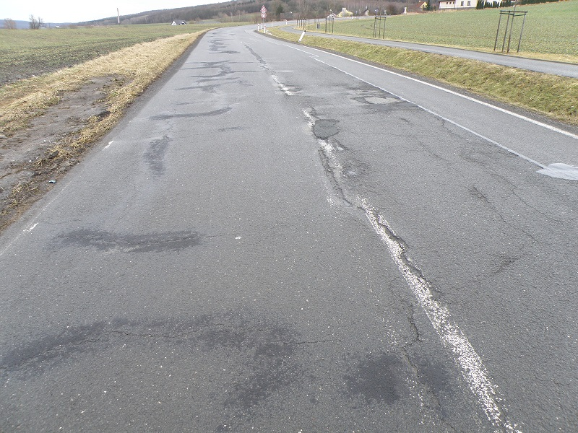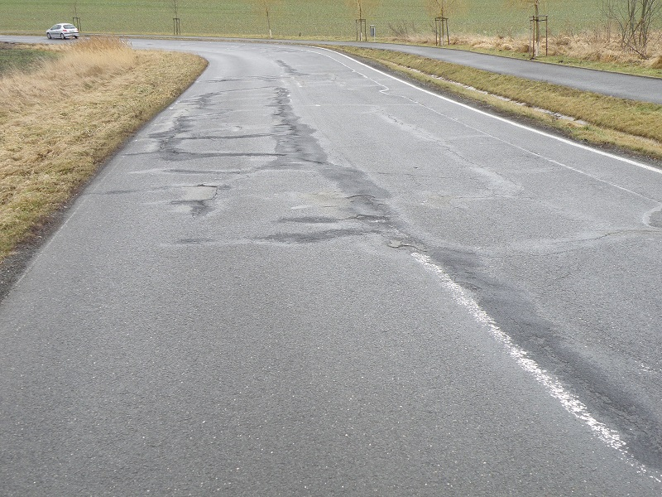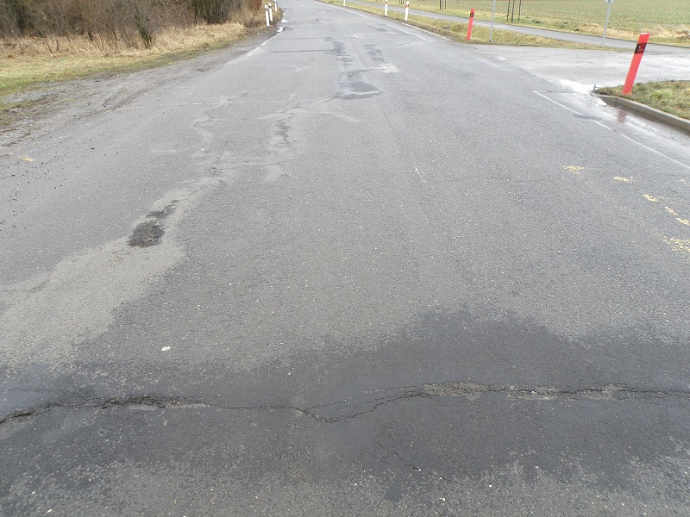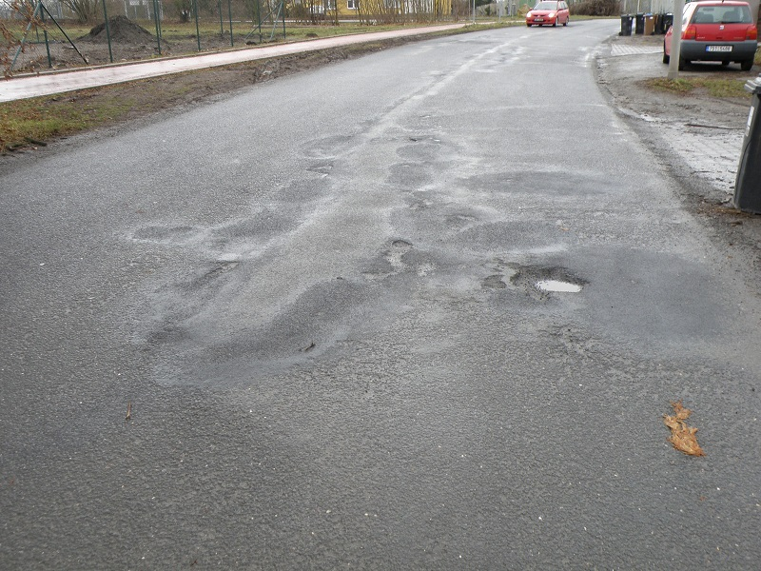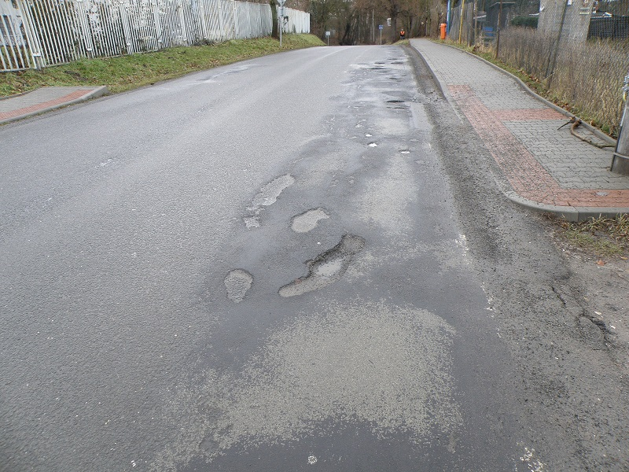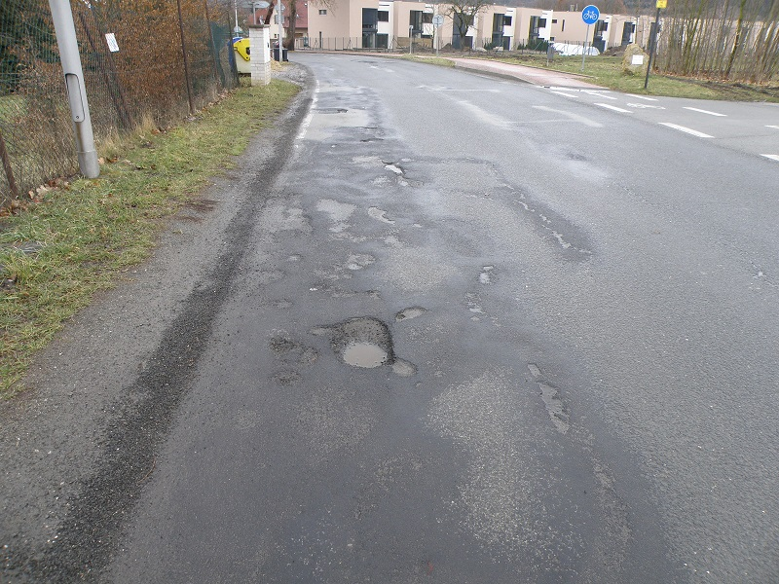

Kontakty :
Vedoucí provozu : Vladimír Krejča, vladimir.krejcca@ksus.cz, 602489625
Provozní cestmistr: Ing Milan Bláha, milan.blaha@ksus.cz, 736623731
Správní cestmistr : Petr Pecina, petr.pecina@ksus.cz, 736623708

Krajská správa a údržba silnic Středočeského kraje, příspěvková organizace, Zborovská 11, 150 21 Praha 5

Zpracoval: Ing Milan Bláha

